JavaScript Numbers
JavaScript只有一种类型的数字。数字可以用或不带小数写入。

例
var x = 34.00; // A number with decimals
var y = 34; // A number without decimals

可以用科学的（指数）符号写出超大或超小的数字：

例
var x = 123e5; // 12300000
var y = 123e-5; // 0.00123

JavaScript numbers始终为64位浮点
与许多其他编程语言不同，JavaScript不会定义不同类型的数字，如整数，短，长，浮点等。
JavaScript号码始终作为双精度浮点数存储，遵循国际IEEE 754标准。
该格式存储64位中的数字，其中数字（分数）存储在位0至51中，指数位52至62和符号位63：
value（又名分数/尾数） | 指数 | 标志
52位（0 - 51） | 11位（52 - 62） | 1位（63）

精确
------------------------
整数（无周期或指数符号的数字）被认为最多可达15位数。

例
var x = 999999999999999;(15位数) // x will be 999999999999999
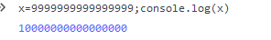
var y = 9999999999999999;(16位数) // y will be 10000000000000000
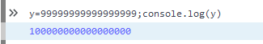

------------------------
小数的最大数量为17，但浮点运算并不总是100％准确：

例
var x = 0.2 + 0.1; // x will be 0.30000000000000004
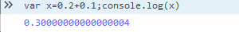

------------------------
为了解决上述问题，它借助于增加和分割：

例
var x = （0.2*10 + 0.1*10）/10; // x will be 0.30000000000000004
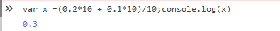

十六进制
如果前缀为0x，则JavaScript将数字常量解释为十六进制。

例
var x = 0xFF; // x will be 255

不要写一个前导零的数字（如07）。
一些JavaScript版本将数字解释为八进制，如果它们以前导零写入。

------------------------
默认情况下，JavaScript将显示数字基于10进制小数。
但是您可以使用toString（）方法输出数字基于基数16（十六进制），基数8（八进制）或基数2（二进制）。

例
var myNumber = 128;
myNumber.toString(16); // returns 80
myNumber.toString(8); // returns 200
myNumber.toString(2); // returns 10000000

无穷
无穷大（或-Infinity）是如果您计算最大可能数字之外的数字，JavaScript将返回的值。

例
var myNumber=2;
while(myNumber !=Infinity){
myNumber=myNumber*myNumber;
console.log(myNumber);
}
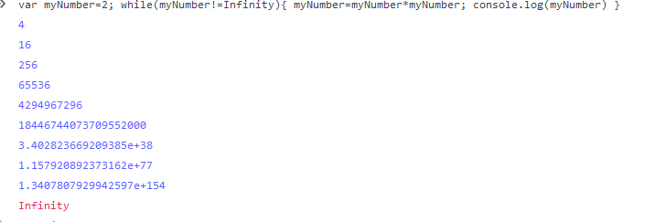

------------------------
除以0（零）也产生无穷大：

例
var x = 2 / 0; // x will be Infinity
var y = -2 / 0; // y will be -Infinity
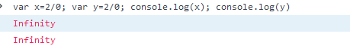

------------------------

无限远是一个数字：无穷无尽的返回数字。

例
typeof Infinity; // returns "number"
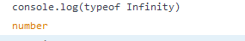

NaN - 不是数字
NaN是一个JavaScript保留字，表示一个数字不是合法的号码。
尝试用非数字字符串进行算术将导致NaN（不是数字）：

例
var x = 100 / "Apple"; // x will be NaN (Not a Number)
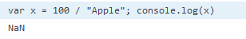

------------------------
但是，如果字符串包含一个数值，结果将是一个数字：

例
var x = 100 / "10"; // x will be 10
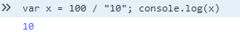

------------------------
您可以使用全局JavaScript函数isNaN（）来确定值是否为数字。

例
var x = 100 / "Apple";
isNaN(x); // returns true because x is Not a Number
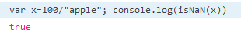

------------------------
注意NaN。如果在数学运算中使用NaN，结果也将是NaN：

例
var x = NaN;
var y = 5;
var z = x + y; // z will be NaN
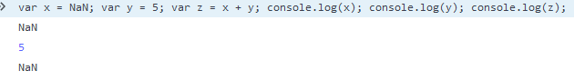

------------------------
或者结果可能是一个级联：

例
var x = NaN;
var y = "5";
var z = x + y; // z will be NaN5

------------------------
NaN是一个数字，而NaN的类型返回数字：

例
typeof NaN; // returns "number"
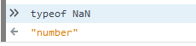

数字可以是对象
通常，JavaScript numbers 是从文字创建的原始值： var x = 123
但是数字也可以被定义为具有关键字new的对象：var y = new Number（123）

例
var x = 500;
var y = new Number(500);
// (x == y) is true because x and y have equal values

------------------------------
当使用===运算符时，等号不相等，因为===运算符期望类型和值都相等。

例
var x = 500;
var y = new Number(500);
// (x === y) is false because x and y have different types
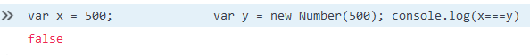

------------------------------
甚至更糟 对象无法比较：

例
var x = new Number(500);
var y = new Number(500);
// (x == y) is false because objects cannot be compared
compared英 [kəm'peəd] adj. 比较的，对照的（compare的过去式和过去分词）

注意（x == y）和（x === y）之间的区别。
比较两个JavaScript对象总是返回false。

